2013年度 関西学生オリエンテーリング連盟
第2回定例戦 兼 新人戦
要項2

発行日:2013年8月27日
編集責任者：福居宏大(広報担当)

【開催日】 2013年10月27日（日）(雨天決行・荒天中止)
【会場】 奈良市青少年野外活動センター (奈良県奈良市大柳生町)
【主催】 関西学生オリエンテーリング連盟
【主管】 京都大学オリエンテーリングクラブ
京都女子大学オリエンテーリングクラブ
京都府立大学オリエンテーリングクラブ
実行委員長 ：坂井 あんず (京都大学 2010年度入学)
運営責任者 ：中村 陽二 (京都大学 2010年度入学)
競技責任者 ：小倉 暢 (京都大学 2010年度入学)
コース設定者：鈴木 蒼 (京都大学 2010年度入学)
イベントアドバイザー：吉野 信 (みやこオリエンテーリングクラブ)

大会HP
http://www.orienteering.com/~uofj/kansai/index.php?blogid=8&catid=34&itemid=720
(関西学生オリエンテーリング連盟HP内のページです)

大会公式メールアドレス(お問い合わせはこちらにお願いします)
e-mail: kansai.2ndcomp25@gmail.com

本要項では、以下の略称を使用することがあります。
略称 | 正式名称
関西学連 | 関西学生オリエンテーリング連盟
日本学連 | 日本学生オリエンテーリング連盟
新人 | 大会当日時点で、関西学連加盟者であり登録1年目の者

▷交通情報

【公共交通】
JR奈良駅および近鉄奈良駅より奈良交通94系統「石打」行乗車、
約40分後、「大柳生小学校」下車 徒歩1分
時刻表は、奈良交通ホームページ http://www.narakotsu.co.jp/ をご参照下さい。

※往路復路ともにバスの本数がたいへん少なくなっているため、自家用車でのご来場をお勧めします。また、交通情報については要項3(プログラム)にて詳細を掲載する予定です。

【道路情報】
・奈良市街より 国道369号線を東に (近鉄奈良駅より約35分)
・名阪 針IC(地図南東)より 国道369号線北上 (ICより約30分)
・京奈和 木津IC(地図北西)より 途中から国道369号 (ICより約35分)
・JR関西本線 笠置駅(地図北東)よりタクシー利用 (約15分)
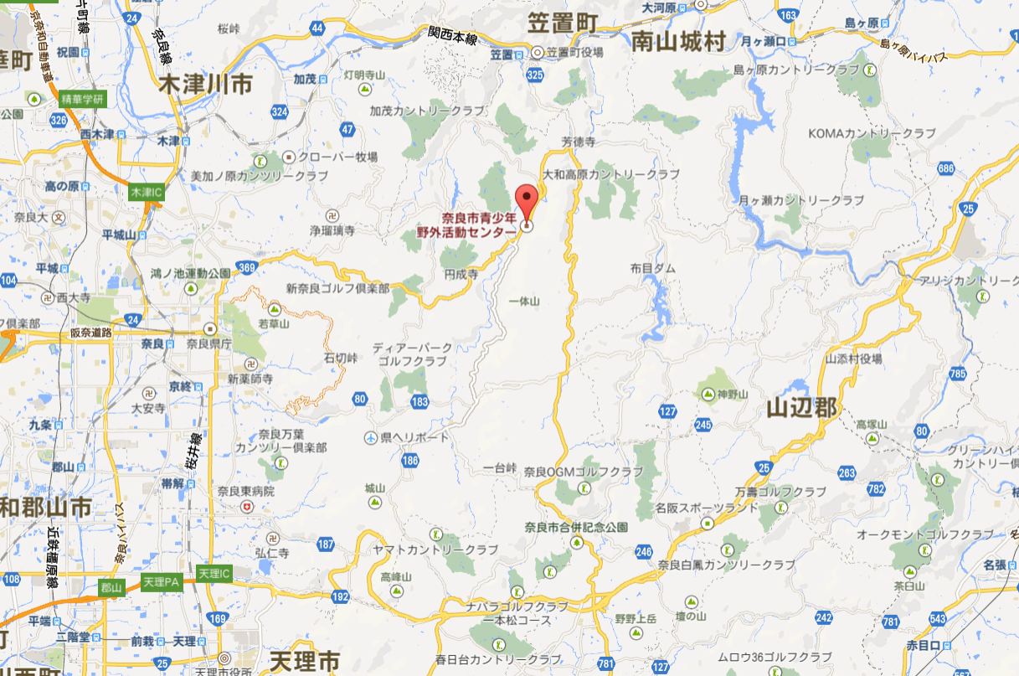
木津IC
Hari

JR笠置駅
Hari

会場
Hari

大柳生交差点
Hari

N
針IC
Hari

©2013 Google

▷競技情報

【地図情報】
 | 縮尺 | 等高線間隔 | 走行可能度 | 地図表記
上級者向けクラス | 1:15000 | 5m | 4段階表示 | JSOM2007準拠
上記以外 | 1:10000 | 5m | 4段階表示 | JSOM2007準拠

【パンチングシステム】
全てのクラスにおいてEMIT社の電子パンチング計時システム(Eカード)を使用します。

【テレイン概要】
過去には「剣術無双」とまで呼ばれた藩主一族によって治められてきた、大和高原中腹の柳生町に位置するテレイン。2012年度ミドルセレや2011年度ロングセレなど、数々の大会において用いられてきた実績があり、今大会では2012年度版の地図に修正を加えて使用する。
テレイン内の地形としては、南北に走る巨大な稜線によって、西斜面と東斜面に大きく分断されているのが特徴。道が発達して比較的植生状態も良い主尾根上と比べ、その両脇の斜面では走行速度が大きく落ちることになる。南北方向の移動に対して東西方向の移動には極端な制限が掛かるため、どのようなルートを選択するかが非常に重要となる。
競技責任者 小倉暢

【コース概要】
大柳生を本拠とした大和柳生は、江戸以降全国諸派に分かれた柳生新陰流の祖であり、特にその苛烈さと刃の鋭さを以て音に聞こえた剣豪である。今回のコースは大和の凛烈たる山々を最大限に活かしたコースとした。全体として峻厳な地形を踏破するレッグが多く、また何より昨今の定例戦はミドル及びスプリントとする風潮に反した厳しいロングコースとなっている。
秘伝に曰く、剣神一如は全ての肝要にして至剣は至禅に通ずという。白秋の大柳生を走り抜けながら、柳生石州齋より続く一振りの刃のさやけきを感じ取って欲しい。
コース設定者 鈴木蒼

【立ち入り禁止区域・クローズテレイン】
本大会に参加を予定している者は、要項2発行日(2013年8月27日)より本大会での競技開始までの期間、O-map『大柳生』範囲内へのオリエンテーリング目的での立ち入りを禁止します。立ち入りが発覚した場合、いかなる理由があっても失格となります。

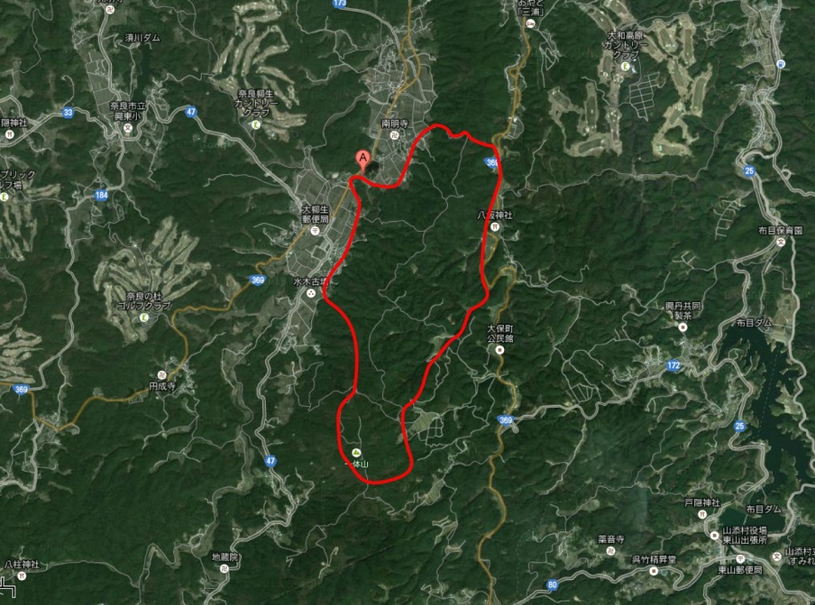©2013 Google
N

地図上Aの地点は会場です。
赤線で囲まれた部分の立ち入りを禁止します。

▷クラスと参加資格

◆ クラス情報
 | 対象 | 地図の縮尺 | 優勝設定時間 | 表彰対象
MA | 男子上級者 | 1:15000 | 80分 | 上位3名
WA | 女子上級者 | 1:15000 | 75分 | 上位3名
MAS | 男子上級者(距離は短め) | 1:15000 | 75分 | 上位3名
MF | 男子新人 | 1:10000 | 80分 | 上位3名
WF | 女子新人 | 1:10000 | 60分 | 上位3名
B | 中級者 | 1:10000 | 50分 | 上位1名
N/G | 初心者/グループ | 1:10000 | 50分 | 上位1名

◆ 参加資格

- MFとWFは新人戦対象クラスです。
関西学連登録1年目の方のみがエントリーできます。
(登録予定で大会時点で登録が済んでいない方の参加も可能です。その際は申し込みの際にその旨もお伝え下さい。)

- MFとWFを除くクラスはすべて年齢・連盟の加盟を問いません。

- 男性のWAクラスおよびWFクラスへの参加はできません。

- 女性のMAクラスへの参加は可能です。
ただしMASおよびMFクラスへの参加はできません。

- WAとMAS、NとGはそれぞれ同一コースです。
Nクラスを複数人で回ることを希望される場合はGクラスへの参加をお願いします。

▷エントリー方法

【参加費】

 | 事前申し込み | 当日申し込み
高校生以下 | 0円 | 200円
Nクラス/Gクラス | 500円 | 700円
新人 | 1000円 | 1500円
日本学連賛助会員 | 1500円 | 2000円
大学生 | 1500円 | 2500円
一般 | 2000円 | 2500円
（注）
- 複数該当する場合、より上にある方が優先されます。
(例：当日申込、高校生以下でNクラス出走の場合、参加費は 200円)

- Eカードをレンタルされる場合は別途レンタル代200円が必要となります。参加費に加えて振り込んでください。 なお、当日申し込みの場合はすべてレンタルカードでの出走となります。この場合のレンタル代は上記の参加費に含まれております。ご注意ください。

- Gクラスの参加費は地図1枚あたり500円となります。なお事前に連絡があれば地図は複数枚使うことも可能です。希望される場合は申し込みの際にお伝えください。(当日申し込みの場合も1枚当たり500円で地図を追加できます。)

- 日本学連賛助会員とは日本学生オリエンテーリング連盟の2013年度賛助会員のことを指します。本大会においても会場にて賛助会員登録の窓口を設置しますが、運営の都合上、事前申し込みを行い会場で登録される場合は、本大会の参加費の一部返金を会場受付にて行います。事前の返金等は一切行いませんのでご理解のほどよろしくお願いします。賛助会員についての詳細は日本学連ホームページをご参照ください。
(日本学生オリエンテーリング連盟HP：http://www.orienteering.com/~uofj/ )

- 「新人」は関西学連加盟者で登録1年目の者を指します。他学連所属の新人は「大学生」での申し込みとなります。

【申し込み方法】

*参加費の振込が完了してはじめて申し込み完了となります。
参加費未払い・不足等があった場合、いかなる不利益が生じても本大会実行委員会は責任を負いかねますのでご理解とご協力をお願いします。

- 専用シートによる申し込み

複数人の申し込みをされる際は専用申し込みシートによる申し込みを推奨します。
件名を「定例戦申し込み」とし、メール本文に申込代表者の氏名、連絡先、参加費の振込者氏名、合計金額をご記入ください。
大会HP( http://www.orienteering.com/~uofj/kansai/index.php?blogid=8&catid=34&itemid=720 )より
専用の申し込みシート(Excelファイル)をダウンロードし、必要事項をご記入後、ファイルを添付して、本大会公式アドレス kansai.2ndcomp25@gmail.com に送信してください。

*参加費振り込みの確認後、確認メールをお送りします。申し込みから5日以内に返信がなければお手数ですが再度必要事項をご記入の上、メールをお送りください。

- メール申し込み

件名「定例戦申し込み」とし、以下の必要事項を順にメール本文にご記入ください。
・氏名
・性別
・年齢(2014年3月31日時点)
・生年月日
・所属
・クラス
・住所
・電話番号
・E-mailアドレス
・Eカード番号(もしくは「レンタル希望」)

以下に該当する場合はその旨もご記入ください。
・2013年度日本学連賛助会員である
・プログラム郵送を希望する(1冊 300円)
・成績表郵送を希望する(1冊 300円)

複数人の申し込みの場合は上記事項を各人についてご記入後、以下の事項を最後にご記入ください。
・参加費の振込代表者氏名
・振込額合計

申し込み時点で2013年度日本学連賛助会員の方はその旨もお伝えください。

記入事項に漏れが無いかご確認の上、
本大会公式アドレス kansai.2ndcomp25@gmail.com に送信してください。

*参加費振り込みの確認後、確認メールをお送りします。申し込みから5日以内に返信がなければお手数ですが再度必要事項をご記入の上、メールをお送りください。

- 郵送申し込み

必要事項を下記の申し込み用紙にご記入の上、以下の宛先までお送りください。
〒606-8181
京都市左京区一乗寺地蔵本町34-1
ベラカーサ高野303号室 笠間悠輔 行

キリトリ線

2013年度 関西学生オリエンテーリング連盟 第2回定例戦 兼 新人戦 参加申し込み用紙(郵送専用)
氏名 |  |  | 性別 |  | 所属
生年月日 |  |  | 年齢 |  | クラス
住所 | 〒 |  |  | EカードNo.
住所 |  |  |  |  |  | レンタル
住所 |  |  |  | 日本学連賛助会員資格 |  | 有・ 無
電話番号 |  |  |  | プログラム郵送 希望 |  | 枚・ しない
E-mail |  |  |  | 成績表郵送 希望 |  | 枚・ しない
参加費振込代表者氏名 |  |  |  | 振込額合計 |  | 円

- 会場申し込み
以下の大会の会場にて申し込みを承る予定です。会場申し込みでは参加費の現金でのお支払いが可能となります。詳細は会場にいる京大OLC、京女OLC部員までお問い合わせください。

8月24日/25日 駒ヶ根高原大会（済）
9月7日/8日 京大京女大会
9月28日/29日 京都Oツアー
10月6日 名椙大会（2日目）

【参加費振り込み】

以下に記す申し込み担当者の口座に参加費を振り込んでください。
振り込み手数料が発生する場合の負担は致しませんのでご注意ください。
領収書は各銀行口座より発行される振り込み票をもって代えさせていただきます。
参加費振り込み先 ゆうちょ銀行 加入者名：笠間悠輔
ゆうちょ銀行から振り込みの場合
記号：12170 番号：64835111
他行から振り込みの場合
店名：二一八 店番：218
口座番号：6483511

【申し込み締め切り】
2013年10月11日(金)必着
申し込みの遅れによりいかなる不利益が生じても本大会実行委員会は責任を負いかねますのでご理解とご協力をお願いします。

▷注意事項

・コンパス貸出を行いますが貸し出す際に保証金として3000円をいただきます。紛失または破損がなければ、保証金は返金致します。

・レンタルEカードを紛失・破損した場合、弁償金3000円をいただきます。

・傷害保険に加入しますが、限度があります。また健康保険証の持参をお勧めします。

・貴重品は各自で管理してください。
紛失や盗難に対して本大会実行委員会は一切責任を負いません。

・降雨・強風等で天候が優れない場合でも大会は原則実施いたしますが、大会開催に支障をきたす事案が発生した場合、実行委員会側の判断のもと大会中止となる場合がございます。その際はメール等で迅速に通知いたします。

・競技に関わる事項を予告なく変更する場合がございます。ご了承ください。

▷過去3年間の新人戦覇者

2012年度 | 男子 | 女子
甲山森林公園 | 糸井川 壮大 (京都大学) | 増田 美穂子 (奈良女子大学)

2011年度 | 男子 | 女子
やまべのかふか | 松下 睦生 (京都大学) | 松井 美音 (京都女子大学)

2010年度 | 男子 | 女子
山紫水明東山 | 坪井 嘉広 (立命館大学) | 三輪 琴実 (奈良女子大学)

――あをによし、古都奈良。
悠久の剣豪の里に、思いを馳せて―――

